CÔNG TY TNHH SX-TM HÓA KEO BÌNH THẠNH
PHÒNG QC
BÁO CÁO TỔNG HỢP CHI TIẾT NỘI DUNG FILE QC — NGUYỄN ANH TRÍ (QC1)
Nguồn: Tri qc.md — giai đoạn 14/07 → 31/07/2026
Ngày lập báo cáo: 03/08/2026
I. THÔNG SỐ QUY TRÌNH SƠN TUMBLING — CTY HÀNH MỸ (Ghi nhận 31/07/2026)
Người ghi nhận: Nguyễn Anh Trí — QC1. Nguồn: Ghi chú Google Keep "Thông số quy trình sơn" — quy trình thực tế sử dụng sơn Tumbling (lồng quay) tại Cty Hành Mỹ.
1. Thông số máy Tumbling (lồng quay)
Thông số | Giá trị thực tế
Tốc độ quay | 1 vòng / 28 giây (≈ 2,1 vòng/phút) — lồng có 4 thanh đảo
Nhiệt độ lồng quay | 50 – 60°C
Góc nghiêng lồng | 65 độ
Thời gian mỗi mẻ | 3 giờ (sơn lót màu) / 2 giờ (sơn bóng)
2. Thông số súng phun
Thông số | Giá trị thực tế
Loại súng | W71
Áp suất súng sơn | 2,5 kg (≈ 2,5 kg/cm² ≈ 2,5 bar)
Lượng sơn mỗi lần phun | 230 g → sấy 15 phút → phun tiếp
Khoảng cách phun | 20 mm
Góc phun | 80 – 90°
3. Lượng sơn mỗi mẻ
Loại sơn | Lượng sơn
Sơn lót màu | 4,5 kg
Sơn bóng | 2 kg + 4 kg nước tạt
4. So sánh thông số thực tế Hành Mỹ với khuyến nghị kỹ thuật (Bài viết Tumbling 28/07/2026)
Thông số | Thực tế Hành Mỹ | Khuyến nghị bài viết KT
Tốc độ quay | 1 vòng/28s (≈ 2,1 RPM) | 28 – 32 RPM
Nhiệt độ lồng | 50 – 60°C | 30 – 40°C
Góc nghiêng lồng | 65° | 40 – 50°
Thời gian mỗi mẻ | 3h (lót) / 2h (bóng) | 15 – 30 phút
Áp suất súng | 2,5 kg | 2,5 – 3,5 bar
Khoảng cách phun | 20 mm | 15 – 25 cm
Góc phun | 80 – 90° | 30 – 45°
- Nhận xét: quy trình thực tế tại Hành Mỹ chênh lệch đáng kể so với thông số tối ưu lý thuyết (lồng quay chậm hơn nhiều, nhiệt độ cao hơn, góc nghiêng lớn hơn, thời gian mẻ dài hơn). Cần theo dõi chất lượng bề mặt từng mẻ (độ dày màng, độ đồng đều, hạt sơn khô, va đập) để đánh giá hiệu quả thực tế và điều chỉnh công thức sơn phù hợp.
- 💡 Giải thích: Tumbling = phương pháp sơn tự động, chi tiết gỗ cho vào lồng quay, súng phun cố định bên trong; lồng quay làm gỗ đảo trộn và được phủ sơn theo chu kỳ. 4 thanh đảo giúp mọi mặt sản phẩm tiếp xúc đều với tia sơn. "Nước tạt" (4 kg/mẻ sơn bóng) là lượng nước phun/tạt thêm vào lồng quay — đặc thù quy trình thực tế tại Hành Mỹ, cần xác nhận mục đích (hỗ trợ dàn trải / tránh hạt sơn khô / pha loãng hệ nước).
II. BÁO CÁO QC — 31/07/2026 — CTY KIM PHONG
Người viết: Nguyễn Anh Trí — QC1. Nội dung: kiểm tra chất lượng lót màu KH Cherry FOA H.
- Sản phẩm kiểm tra: Lót màu KH Cherry FOA H (mẫu QC1 — MSSX: 1220726) cán tại Công ty Kim Phong.
- Kết quả tại Kim Phong: Độ bám: Đạt yêu cầu ✅.
- Kế hoạch tiếp theo: mang mẫu về Công ty Bình Thạnh tiếp tục kiểm tra chất lượng theo quy trình màu CHERRY FOA, theo dõi 5 giai đoạn: mới cán → sau 1 tuần → sau 2 tuần → sau 3 tuần → sau 4 tuần.
- 💡 Giải thích: "Cán" là công đoạn cán màng sơn phủ lên bề mặt gỗ (tại Kim Phong) — mẫu được theo dõi độ bám dính qua từng giai đoạn thời gian để đánh giá ổn định chất lượng màng theo thời gian, không chỉ ở thời điểm vừa cán xong.
III. BÁO CÁO QC — 28/07 → 29/07/2026 — BÌNH THẠNH / HÀNH MỸ: Thử nghiệm xử lý khiếu nại xù ghim
Người viết: Nguyễn Anh Trí. Nội dung: Kiểm tra chất lượng HM 05/24 H BC (kiểm tra hiện tượng xù/dựng ghim khi sơn hoàn thiện).
- Sản phẩm kiểm tra: phôi gỗ cao su đem từ cty Hành Mỹ về; hóa chất lấy tại cty Bình Thạnh.
- Quy trình thực hiện: b1) Cán lót UV 2011 H (HM) Sealer BC (chà nhám theo mẫu kỹ thuật / chà nhám mất lớp cán UV — chà tới gỗ); b2) Phun lót cán trục HM 05/24 H BC (2 paths; pha 1 lót màu HM 05/24 H BC + 1 lót màu HM 04/18 H BC; sấy 80°C/20 phút; chà #320); b3) Phun lót màu HM 05/24 H BC (2 paths; sấy 50°C/30 phút; để nguội 15 phút); b4) Bóng Bex 03-2402 H 25% (2 paths; hỗn hợp bóng + 20% lót màu HM 05/24 H BC). Khô tự nhiên 20 giờ rồi đánh giá.
- Kết quả — độ bóng & màu sắc: Đạt.
- Kết quả màng sơn — chà nhám theo mẫu kỹ thuật (không mất lớp cán UV): phun lót cán trục đạt; phun hoàn thiện để khô đạt.
- Kết quả màng sơn — chà nhám mất lớp cán UV (chà tới gỗ): phun lót cán trục có hiện tượng xù ghim gỗ; phun hoàn thiện để khô xù ghim gỗ nhiều.
- Kết luận: chà nhám giống mẫu kỹ thuật gửi về (chà nhám bình thường, không mất lớp cán UV) → chất lượng màng sơn đạt yêu cầu. Nguyên nhân dẫn đến màng sơn bị xù ghim gỗ là do chà nhám mất lớp cán UV (chà tới phần gỗ).
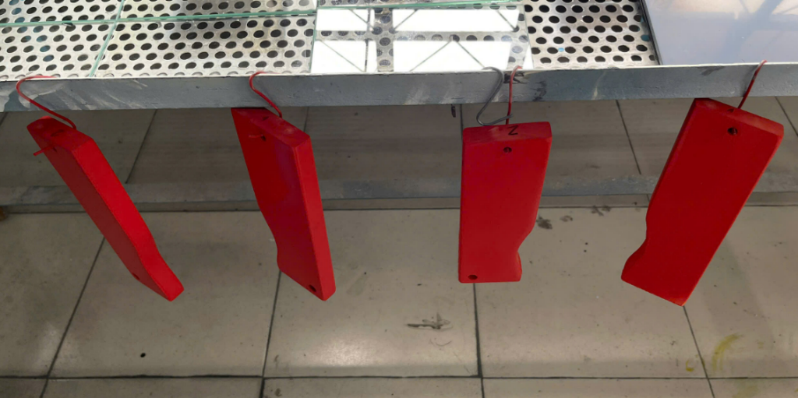
Hình 1: Thử nghiệm xù/dựng ghim gỗ HM 05/24 H BC tại Bình Thạnh.
IV. BÁO CÁO QC — 25/07/2026 — CTY MINH PHÁT: Kiểm tra chất lượng màu MP 394
Người viết: Nguyễn Anh Trí. Thành phần tham dự: A. Hoài (KT BT-Chem), Trí (QC1); A. Thanh (Phó GĐ sản xuất nhà máy Minh Phát).
- Vật tư kiểm tra: màu MP 394; Bóng NCHB 25% (MSSX 1080726); DM NCHB (MSSX 030626.130); Lót NC 1212 (MH) (DNE) (MSSX 2100726).
- Sản phẩm kiểm tra: phôi poplar + veneer poplar giả cổ; hóa chất lấy tại kho Minh Phát.
- Quy trình (11 bước): b1) Pad Stain MP 394 (30'); b2) Stain màu 1 (30'); b3) Lót NC 1212 (1 path) → sấy 1H #400 + chà bụi nhùi; b4) Lau glaze màu + chà light + đánh cọ sửa mẫu (30'); b5) Lót NC 1212 (1 path) → sấy 1H #400; b6) Sửa glaze bằng cọ (30'); b7) Lót NC 1212 (1 path) → sấy 1H #400; b8) Stain màu 2 (15') + sửa glaze (30'); b9) Bóng NCHB 25% (1 path) → sấy 1H #400; b10) Kiểm tra Stain 2 + sửa glaze (30'); b11) Bóng NCHB 25% (1 path). Khô tự nhiên 14H rồi dằn kiểm tra dính mặt theo thực tế chuyền pallet.
- Tỷ lệ pha, độ nhớt: Lót NC 1212 (MH) (DNE) (1-1) — 16"12; Lót NC 1212 (MH) (DNE) pha — 14"12; Bóng NCHB 25% (1-1.5) — 13"17.
- Màng sơn / độ bóng / màu sắc: trơn, láng, phẳng; độ bóng đạt; màu sắc đạt.
- Kiểm tra dính mặt (khô 14 giờ): dằn thử nghiệm chất chồng chuyền pallet (sản phẩm 41 kg; 1 thẻ lót giấy các tông quang sa, 1 thẻ lót foam), dằn 24 giờ: thẻ giấy các tông — chỗ mặt phẳng đạt, chỗ lưng có làn sóng bị dính vết các tông (ra da nhớt của lót xuống màng giấy); thẻ foam — tháo ra đạt yêu cầu.
- Các nội dung khác: phun bằng súng bầu giống thực tế chuyền pallet; nhiệt độ bề mặt sản phẩm sấy 38-39°C; thả theo chuyền đúng từng công đoạn.
- Kết luận: màu MP 394 kiểm tra theo sản xuất thực tế tại Minh Phát: dằn giấy các tông chỗ phẳng đạt, chỗ cứng có làn sóng bị dính vết; dằn foam đạt yêu cầu.
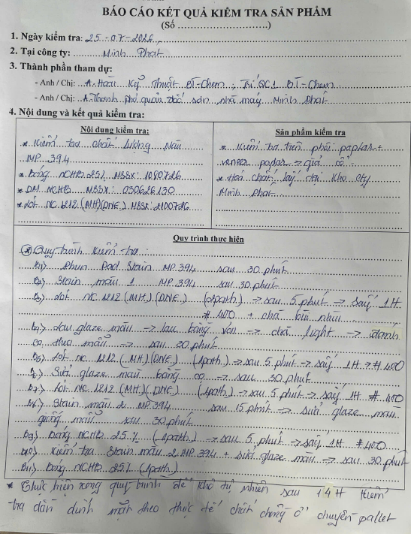
Hình 2: Báo cáo kết quả kiểm tra Minh Phát — trang 1.
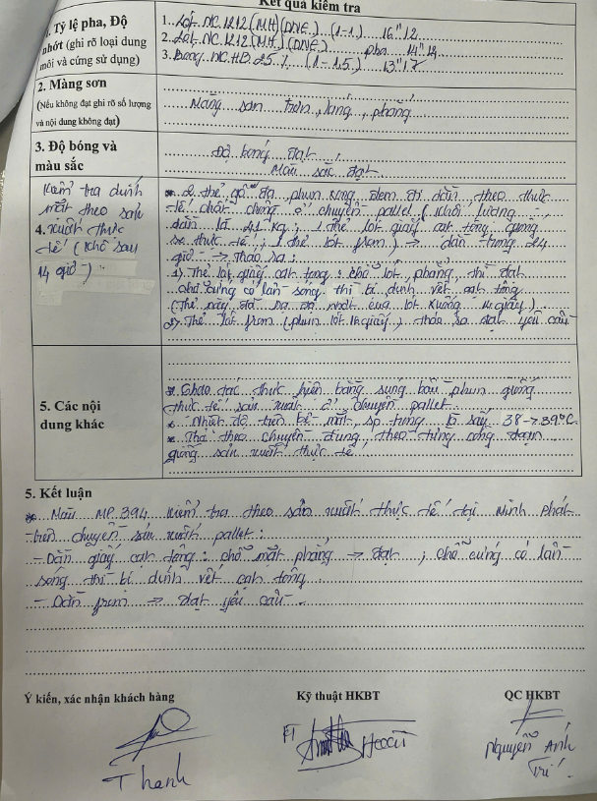
Hình 3: Báo cáo kết quả kiểm tra Minh Phát — trang 2.
Quy trình & công thức sản xuất màu MP 394 (theo tài liệu ban hành)
- Khách hàng KH0354 — CÔNG TY TNHH MINH PHÁT 2; mã màu MP 394; gỗ POLAR + VENEER POLAR; mã nv: Lê Xuân Tương. Ghi chú: HỦY QT TRƯỚC NGÀY 19/09/2022 — kỹ thuật bổ sung bước 8 và 9 do ghi thiếu.
# | Công đoạn | # | Công đoạn
1 | PHUN PAD STAIN | 6 | STAIN 2 + GLAZE MÀU
2 | STAIN 1 | 7 | BÓNG NC HB 30% (1-1.5) DUNG MÔI NC HB
3 | LÓT NC 1212 (MH) (DNE) (1-1) DUNG MÔI NC HB | 8 | STAIN 2 (DẶM) + SỬA GLAZE MÀU
4 | GLAZE MÀU (1-2) GLAZE | 9 | BÓNG NC HB 30% (1-1.5) DUNG MÔI NC HB
5 | LÓT NC 1212 (MH) (DNE) (1-1) DUNG MÔI NC HB
Công thức pha chế
Loại | Nguyên liệu (g) | Loại | Nguyên liệu (g)
PAD STAIN MP 394 | VÀNG Y 57: 15.000; ĐEN B 51: 3.000; ĐỎ R 95: 3.000; DM PAD STAIN: 100.000 — TỔNG 121.000 | STAIN 1 MP 394 | MÀU VÀNG 412: 50.000; ĐỎ VM 334: 13.000; ĐEN TC L3 (1-2) DM: 20.000; VÀNG CAM 2RA: 17.000; DM STAIN BT 2007: 750.000 — TỔNG 850.000
GLAZE MÀU MP 394 | GLAZE NÂU BR 51-2912: 65.000; ĐỎ SUPER (1-2)PE: 2.700; ĐEN PB 1012 (1-2) PE: 12.000; GLAZE: 70.000 — TỔNG 149.700 | STAIN 2 MP 394 | MÀU VÀNG 412: 20.000; ĐỎ VM 334: 7.000; ĐEN TC L3 (1-2) DM: 1.000; DM STAIN BT 2007: 800.000 — TỔNG 828.000
V. BÁO CÁO QC — 27/07/2026 — CTY THỊNH VIỆT: Dằn thử nghiệm dính mặt TV 299 A & TV 246 (Đợt 2)
Người viết: Nguyễn Anh Trí. Thành phần: A. Tấn (KT BT-Chem), Trí (QC1).
1. Màu TV 299 A (Veneer Poplar giả cổ — phôi gỗ cao su giả cổ)
- Quy trình: b1) Stain màu (15'); b2) Lót NC 1212 (2 paths) sau 1H chà #240; b3) Lau glaze màu đều bề mặt, lau sạch lại (30'); b4) Lót NC 1212 (1 path) sau 1H chà #320; b5) Phun dặm glaze màu + cọ đánh lại; b6) Lót NC 1212 (2 paths) sau 1H chà #320; b7) Chỉnh sửa glaze giống mẫu (30'); b8) Bóng NC NY (TV) 10% (2 paths). Khô tự nhiên 14H dằn kiểm tra.
- Thông số: Lót NC 1212 (1-1) độ nhớt 15"12; Bóng NC NY (TV) 10% (1-1.5) độ nhớt 14"12; nhiệt độ bề mặt 37°C.
- Kết quả Lần 1 (hàng mới, khô 14H): chất chồng có lót foam, dằn theo thực tế chuyền pallet (32 kg) trong 7 giờ → cả 2 thẻ đều dính foam (dính cục bộ), không đạt ❌.
- Kết quả Lần 2 (hàng tái chế, khô 16H): phun thêm 1 path bóng, dằn 32 kg trong 5 giờ → cả 2 thẻ đều dính foam (dính cục bộ), không đạt ❌.
- Kết luận: mẫu mới và tái chế đều dính foam sau khi dằn.
2. Màu TV 246 (phôi gỗ tràm)
- Quy trình: b1) Stain màu (15'); b2) Lót NC 1212 (2 paths) sau 1H chà #240; b3) Lót NC 1212 (2 paths) sau 1H chà #320; b4) Stain màu dặm (30'); b5) Bóng NC NY (TV) 20% (2 paths). Khô tự nhiên 14H dằn theo đóng gói thực tế lót foam.
- Thông số: Lót NC 1212 (1-1) độ nhớt 15"12; Bóng NC NY (TV) 20% (1-1.5) độ nhớt 14"28; nhiệt độ bề mặt 37°C.
- Kết quả Lần 1 (hàng mới, khô 14H): góc tiếp xúc 4 góc cạnh 8x8 cm; thùng 23-26 kg; dằn 2 thẻ 5,5 kg trong 7 giờ → cả 2 thẻ dính foam, không đạt ❌.
- Kết quả Lần 2 (hàng tái chế, khô 16H): phun bóng 1 path, dằn 4,5 kg trong 5 giờ → cả 2 thẻ dính foam nhẹ, không đạt (phần hông đạt).
- Kết luận: mẫu mới và tái chế đều dính foam sau khi dằn.
3. Hình ảnh ghi nhận thực tế
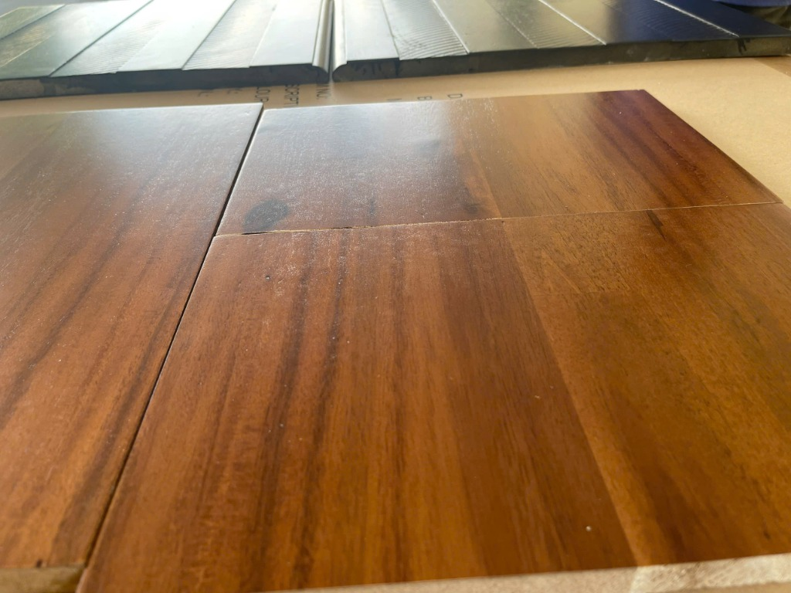
Hình 4: Sự cố dính foam TV 246.
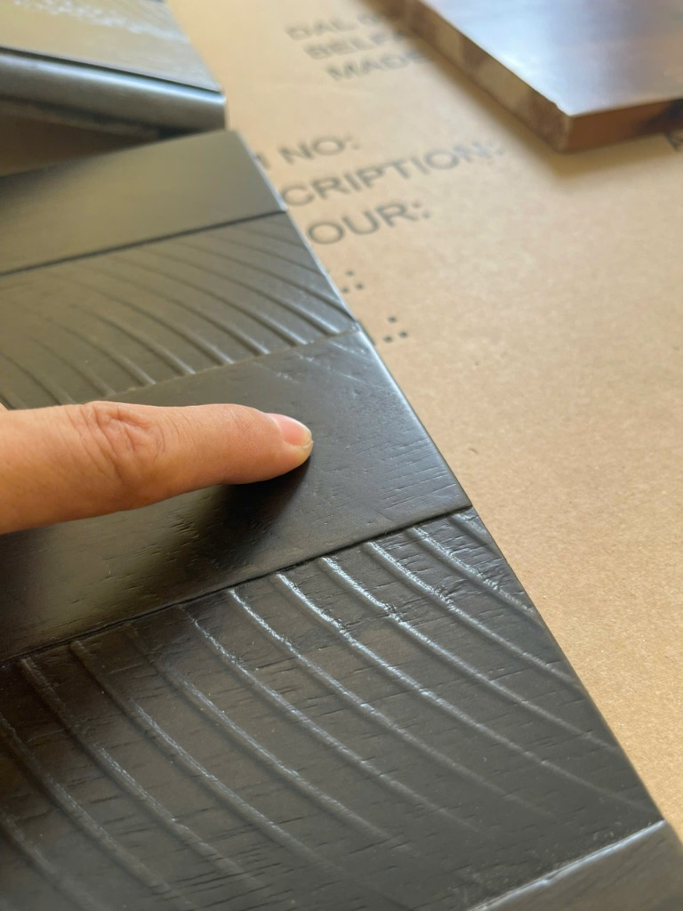
Hình 5: Sự cố dính foam TV 299 A.
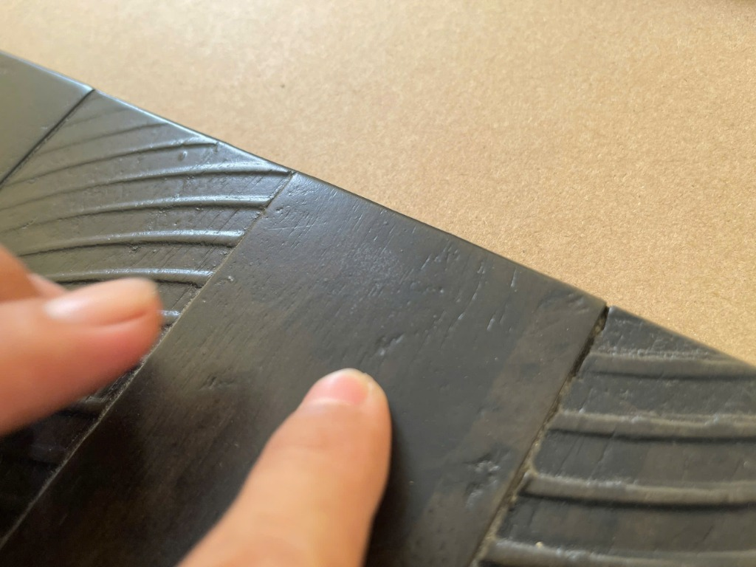
Hình 6: Sự cố dính foam TV 299 A — cận cảnh.
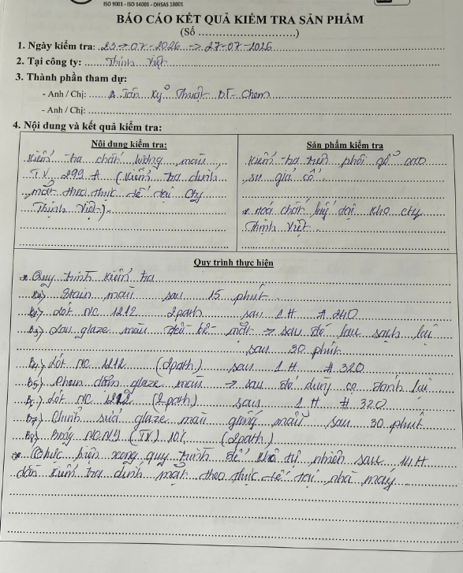
Hình 7: Phiếu kiểm tra TV 299 A — trang 1.
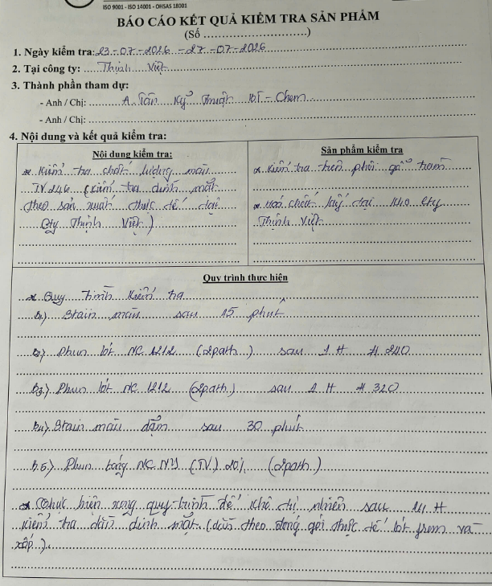
Hình 8: Phiếu kiểm tra TV 246 — trang 1.
VI. HƯỚNG DẪN QUY TRÌNH THỰC TẾ SẢN XUẤT MÀU TVIET - 246 VÀ TVIET - 299 A (Theo tài liệu ban hành)
1. Quy trình mẫu màu TVIET – 246 (ban hành 04/07/2023)
- Khách hàng: CÔNG TY THỊNH VIỆT · Gỗ: Tràm + Veneer · Hệ sơn: NC (Indoor) · Độ bóng: 20% ± 5%
# | Công đoạn | Chi tiết
1 | Xử lý gỗ thô | Chà nhám, xử lý nhám bề mặt và trám trét khuyết tật mộc (phẳng mịn, không sọc nhám).
2 | Stain màu (stain ướt) | Phun đều Stain TVIET - 246 bằng súng sơn. Phơi khô 30 phút ở 30°C (0.250 kg/m²).
3 | Lót NC 1212 (lần 1) | 100 Lót NC 1212 : 100 DM NC 1212; độ nhớt 13-15 giây (cup NK2). Khô 2-3 giờ ở 30°C, chà #320 (0.100 kg/m²).
4 | Lót NC 1212 (lần 2) | Tỷ lệ và độ nhớt như lần 1. Khô 2-3 giờ ở 30°C, chà #320.
5 | Stain màu (phun dặm) | Phun dặm đều Stain TVIET - 246. Khô 30 phút ở 30°C (0.100 kg/m²).
6 | Bóng NC NY (TV) 20% (hoàn thiện) | 100 Bóng : 150 DM NC 1212; độ nhớt 10-14 giây. Khô 12 giờ ở 30°C trước khi kiểm tra và đóng gói (0.080 kg/m² bóng + 0.120 kg/m² DM).
Lưu ý kỹ thuật: Vào ngày nắng nóng hoặc mưa ẩm, pha thêm 3 → 7% chất chậm khô Retarder vào hỗn hợp lót, bóng để hạn chế màng sơn khô nhanh/mốc do thời tiết.
2. Quy trình mẫu màu TVIET – 299 A (ban hành 30/09/2025)
- Khách hàng: CÔNG TY THỊNH VIỆT · Gỗ: Cao su · Hệ sơn: NC (Indoor) · Độ bóng: 10% ± 5%
# | Công đoạn | Chi tiết
1 | Xử lý gỗ thô | Chà nhám mộc #240, trám trét khuyết tật đạt phẳng mịn.
2 | Stain màu sửa gỗ | Tùy sắc mộc gỗ pha tại nhà máy.
3 | Stain màu | Phun Stain TVIET - 299 A theo mẫu; khô 30 phút (150 g/m²); chà light theo thẻ mẫu.
4 | Lót NC 1212 (lần 1) | 1 Lót : 0.8→1 DM; độ nhớt 13-15 giây. Khô 1-2 giờ, chà #320 (200 g/m²).
5 | Lau Glaze màu | Lau Glaze TVIET - 299 A bằng vải rồi lau sạch lại; khô 45-60 phút (80 g/m²).
6 | Lót NC 1212 (lần 2) | Như lần 1; khô 1-2 giờ, chà #320 (200 g/m²).
7 | Glaze màu (phun dặm sửa) | Phun dặm + cọ đánh lại; khô 45-60 phút (40 g/m²).
8 | Bóng NC NY (TV) 10% (lớp 1) | 1 Bóng : 0.8→1 DM; độ nhớt 12-14 giây. Khô 2-3 giờ, chà nhẹ bùi nhùi (160 g/m²).
9 | Dặm sửa mặt | Sửa Glaze TVIET 299 A và dặm sửa gỗ theo mẫu (20 g/m²).
10 | Bóng NC NY (TV) 10% (hoàn thiện) | Độ nhớt 12-14 giây. Khô 12 giờ, kiểm tra đạt trước khi đóng gói (180 g/m²).
Lưu ý kỹ thuật: Nắng nóng (nhiệt độ ≥ 35°C, độ ẩm ≤ 60%) hoặc mưa ẩm (nhiệt độ ≤ 28°C, độ ẩm ≥ 65%) → tăng cường Retarder 5 → 7% vào hỗn hợp lót, bóng.
VII. BÁO CÁO QC — 23/07/2026 — CTY THỊNH VIỆT: Kiểm tra & xử lý sự cố dính foam TV 246, TV 299
Người viết: Nguyễn Anh Trí. Ngày 23/07 kiểm tra lại chất lượng 2 màu theo quy trình sản xuất thực tế; đã hoàn thành mẫu thử, ngày mai dằn kiểm tra dính mặt.
1. Sự cố dính foam màu TV 246 (mặt bàn 3 mảnh)
- Quy trình SX & tái chế: sản phẩm chạy rời, sau đó ráp thành phẩm; đã tái chế thêm 1 lần nhưng QC vẫn phát hiện lỗi → tái chế lần 2.
- Hiện trạng & đóng gói: bề mặt màng sơn có dấu hiệu quá dày sơn; đóng gói thùng carton xếp chất chồng 5-7 lớp; điểm tiếp xúc chịu lực chủ lực ở 4 góc xốp đệm → toàn bộ lực dồn về 4 góc.
- Đánh giá: đây là nguyên nhân chủ yếu khiến dính foam tập trung ở 4 góc; đang tiếp tục tìm nguyên nhân gốc rễ.
2. Sự cố dính foam màu TV 299 (màu đen gỗ cao su giả cổ)
- Hiện tượng: dính foam chủ yếu tại vị trí 4 thanh không giả cổ nhô lên trên mặt nóc tủ.
- Quy trình thực tế: nhà máy cho biết nóc tủ sau phun bóng hoàn thiện được để khô tự nhiên 12 giờ mới chất pallet; tuy nhiên kiểm tra thực tế chuyền pallet: từ phun bóng đến ra hết chuyền chỉ ~2 giờ, sau đó sản phẩm dựng đứng vào lò sấy (hệ sấy hơi + quạt gió).
- Đánh giá: khả năng cao màng sơn chưa khô hoàn toàn đã chất xếp lên pallet → lực ép gây dính foam; đang kiểm tra thực tế để xác định nguyên nhân.
VIII. BÁO CÁO QC — 20/07 → 21/07/2026 — BÌNH THẠNH: Kiểm tra mẫu điều chỉnh sơn lót HM (tăng độ dẻo, độ bám khi va đập)
Người viết: Nguyễn Anh Trí. Yêu cầu kiểm tra từ phòng R&D (phiếu ngày 20/07/2026, người gửi Hoàng Hải - R&D).
- Mã sản phẩm: Lót Màu S1080 Y10R H BC (Mẫu 2.1 - 26/06/2026); Lót Màu S1080 Y60R H BC (Mẫu 2.1 - 26/06/2026); Lót Màu S0580 R20BH BC / S6530 G10YH BC (MSSX 1180726).
- Quy trình: Lót màu (1 path) → sấy 10' → chà #320 → lót màu (1 path) → sấy 10' → chà #320 → lót màu (1 path) → khô tự nhiên 50' → phun bóng BEx 03-2402H 25% Tumbling (1 path).
Sản phẩm kiểm tra | Loại mẫu | Kết quả sau 20H khô (thả rơi 1m, 5-10 lần) | Đánh giá chung
Lót Màu S1080 Y10R H BC (Vàng) | Mẫu (2.1) | Thả lần 1-4 đạt; lần 5 bể cạnh | Không đạt ❌
 | Hàng SX | Thả lần 1-4 đạt; lần 5 bể cạnh
Lót Màu S1080 Y60R H BC (Cam) | Mẫu (2.1) | Thả 10 lần đạt | Đạt ✅
 | Hàng SX | Thả lần 1-4 đạt; lần 5-10 bể cạnh
Lót Màu S0580 R20BH BC (Hồng nhạt) | Mẫu SX | Thả lần 1-4 đạt; lần 5 bể cạnh | Không đạt ❌
 | Hàng SX | Thả lần 1-4 đạt; lần 5 bể cạnh
Lót Màu S6530 G10YH BC (Xanh) | Mẫu SX | Thả lần 1-4 đạt; lần 5 bể cạnh nhẹ | Tạm chấp nhận ⚠️
 | Hàng SX | Thả lần 1-4 đạt; lần 5 bể cạnh nhẹ
- Kết luận: Lót màu S1080 Y60R H BC Mẫu (2.1) đạt (chịu 10 lần thả rơi); S6530 G10YH BC tạm chấp nhận (bể cạnh nhẹ lần 5); S1080 Y10R H BC Mẫu (2.1) và S0580 R20BH BC không đạt (bể cạnh lần thứ 5).
IX. BÁO CÁO QC — 18/07 → 29/07/2026 — GIA ĐÌNH VIỆT NAM: Sự cố màu VNHW 7499 C
Người viết: Nguyễn Anh Trí (cập nhật 29/07/2026 — phát hiện nguyên nhân mới). Khách hàng: CÔNG TY CỔ PHẦN ĐỒ DÙNG GIA ĐÌNH VIỆT NAM (UOS - 11474733). Mã màu VNHW 7499 C — NC (Indoor) — độ bóng 30% ± 5% — cốt gỗ MDF.
1. Kiểm tra mẫu đối chứng tại phòng QC (18/07 → 21/07/2026)
Loại | Nguyên liệu | Lượng (g)
Lót màu NC VNHW 7499 C | Lót NC 2407 Trắng; Vàng YB 87 (1-1) DM: 1.500; Xanh lá GT: 0.100 | Tổng 101.600
Sơn màu NC VNHW 7499 C 30% | Bóng NC NY 30%: 100.000; Bóng NC NY Trắng 30%: 120.000; Vàng H4G (1-1.5) DM: 7.000; Vàng YB 87 (1-1) DM: 3.000; Đỏ F3 RK (1-0.5) DM (1-10): 1.500 | Tổng 231.500
Bước | Mô tả | Chi tiết
B1 | Xử lý cạnh MDF | Phun lót cạnh Base coat BT 1009 H trắng → phơi 280-320' → chà #240 + trám trét
B2 | Lót PU 2802 Trắng MH (2:1:1, 13"12) | 2 paths → sau 3h chà #320
B3 | Lót màu NC (1:1, 13"28) | 1 path → sau 2h chà #320
B4 | Sơn màu NC 30% (1:1, 13"12) | 2 paths → khô tự nhiên 2 ngày
- Kết quả: độ bóng & màu sắc đạt ✅; màng sơn láng mịn, không bất thường.
2. Điều tra hồ sơ QC nhà máy (27/07/2026)
- Lô hàng sơn trong phòng kín, có ~5-7 sp lỗi bụi/chảy cạnh → đã xử lý. Hồ sơ QC nhà máy: không có biên bản/sổ ghi chép — chỉ có ảnh chụp.
3. 🔄 Phát hiện mới — 29/07/2026 (buổi làm việc với khách hàng)
- Nhận dạng lại lỗi: sản phẩm không bị lõm — chỉ có vết đen trên bề mặt; vết đen giống hệt vụ Thành Thắng trước đây — mực từ bao bì thấm xuyên màng sơn.
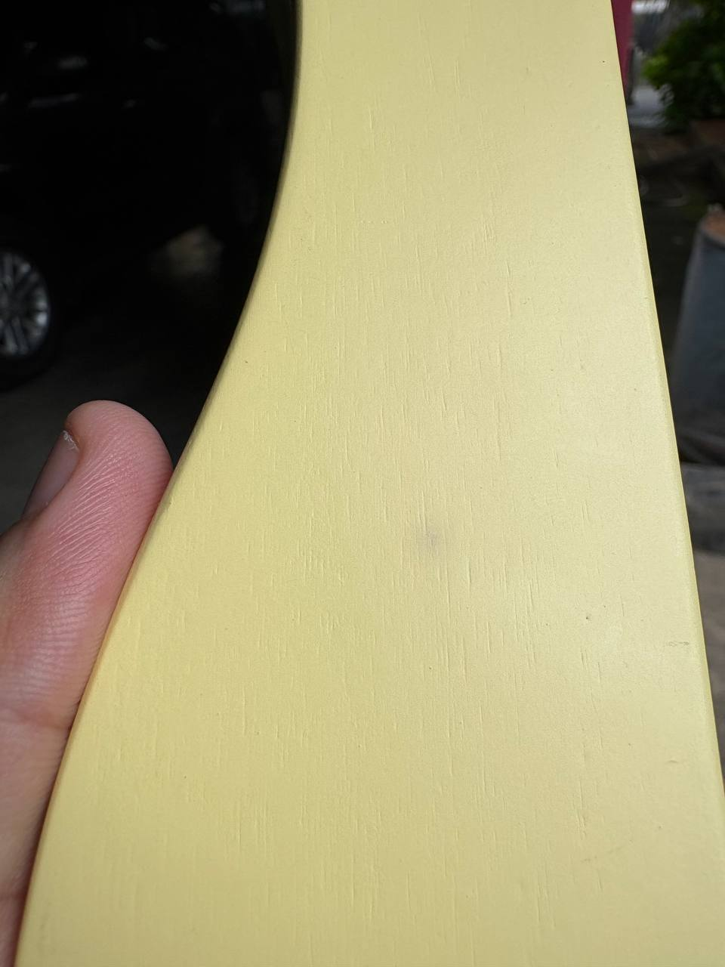
Hình 9: Sản phẩm VNHW 7499 C (MDF, màu pale yellow) — vết đen đặc trưng do mực từ bao bì thấm xuyên màng sơn.
- Kiểm tra thực tế: dùng giấy nhám chà dần → vết đen thấm xuyên lớp sơn màu đến tận lớp sơn nền trắng; kiểm tra bao bì → giấy lót sản phẩm có vết mực y hệt; loại giấy này giống giấy lót từng dùng ở Công ty Thành Thắng.
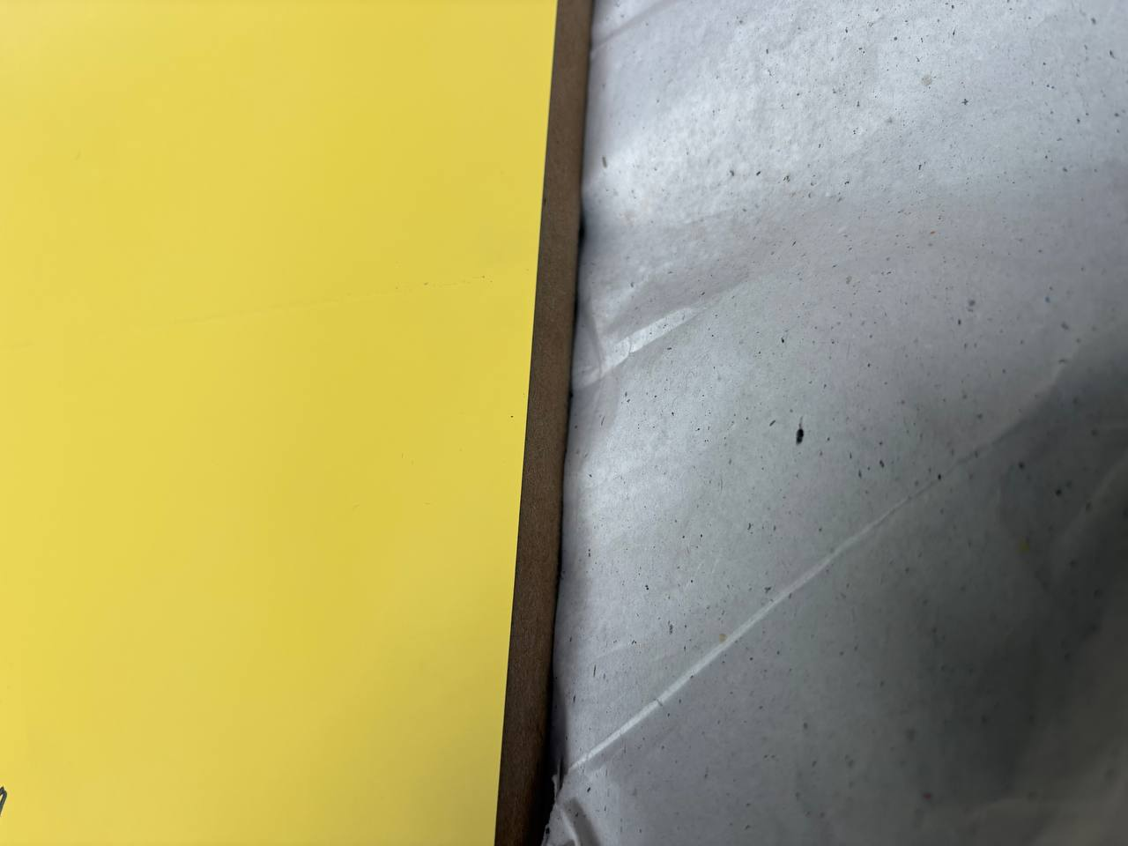
Hình 10: Đối chiếu — trái: sản phẩm VNHW 7499 C; phải: giấy lót có vết mực — nguồn gốc vết thấm.
- 🔬 Kết luận: nguyên nhân gốc rễ: vết đen do mực từ giấy lót bao bì đóng gói thấm xuyên màng sơn — tương tự sự cố Thành Thắng. Không phải lỗi sơn hay quy trình phun ✅.
- Kế hoạch đối chứng (đang thực hiện): làm lại thẻ màu chuẩn; mẫu 1 bọc giấy lót có vết mực; mẫu 2 bọc giấy lót thường — sau thời gian đóng gói mở ra so sánh.
- Yêu cầu khách hàng: thống nhất lại quy trình & chỉ tiêu kỹ thuật (độ dày màng sơn, màu sắc, chủng loại sơn) → tránh tái diễn.
Thời điểm | Nhận định | Trạng thái
21/07 | Công thức & quy trình QC đạt chuẩn — lỗi phát sinh tại xưởng | ⚠️ Chưa rõ nguyên nhân
27/07 | Nhà máy không có records QC — khó truy xuất | ⚠️
29/07 | Vết mực từ giấy lót bao bì (giống vụ Thành Thắng) — đang đối chứng | ✅ Đã xác định nguyên nhân
X. BÁO CÁO QC — CTY PHÚ KHANG PHÁT (14/07, 16/07, 17/07/2026): Màu PKP 57/22 H
Người viết: Nguyễn Anh Trí. Thành phần phía nhà máy PKP: Anh Hài (GĐ nhà máy), Anh Phúc (GĐ sản xuất); phía BT Chem: Anh Trần Văn Hạt (KT), Nguyễn Anh Trí (QC).
1. Ngày 14/07/2026 — đánh giá mẫu tủ (phun mẫu 11/07)
- Anh Phúc đánh giá chất lượng tổng thể đạt ✅ (màng sơn láng mịn); yêu cầu khi lên chuyền chính thức sẽ chạy kiểm tra thêm 4 sản phẩm dưới sự giám sát trực tiếp; dự kiến lên chuyền 15/07 hoặc 16/07.
2. Ngày 16/07/2026 — chạy thử nghiệm trên chuyền
- Đã chạy thử nghiệm thực tế trên chuyền pallet và phun hoàn thiện xong 4 sản phẩm tủ màu PKP 57/22 H; phun do kỹ thuật BT thực hiện, chà nhám do công nhân PKP; ngày 17/07 đánh giá tổng thể.
3. Ngày 17/07/2026 — kết quả kiểm tra sau 20 giờ phơi khô
- Sản phẩm: 4 sản phẩm tủ (cán UV mặt chính + hông, chà nhám lót cạnh, sơn vào tủ hông MDF). Sơn: Lót màu 1 PKP 57/22 H (1090726); Lót màu 2 PKP 57/22 H (1090726); Sơn màu PKP 57/22 H 10% (1090726).
- Quy trình trên chuyền: B1) Lót 1 lần 1 (1 path) → chuyền 15' → phun dặm lót → sấy 15' (buồng sấy 50°C, bề mặt 44-47°C) → chà máy #320 + vuốt tay; B2) Lót 1 lần 2 (1 path) → sấy 15' → chà máy rung #320; B3) Lót 2 (1 path) → chuyền 45' → chà #400 + chà mút #320; B4) Sơn màu lần 1 (1 path) → sấy 20' → chuyền 60' → vuốt nhám #400 mòn; B5) Sơn màu lần 2 (1 path) hoàn thiện. Khô tự nhiên 20 giờ.
- Kết quả: độ bóng & màu sắc đạt ✅; màng sơn trơn, láng, mịn ✅; anh Phúc đồng ý và đánh giá cao chất lượng 4 tủ thử nghiệm.
- Ý kiến khách hàng: do thời tiết sơn hệ dầu ẩm khó chịu, anh Phúc yêu cầu hỗ trợ điều chỉnh quy trình/sơn tái chế để chạy màu PKP 57/22 trước; sau lô này sẽ chạy lại hệ sơn nước PKP 57/22 H.
- Kết luận: lô sơn điều chỉnh PKP 57/22 H trên 4 tủ chạy thực tế chuyền pallet đạt yêu cầu (màng trơn, láng, mịn).
XI. BÁO CÁO QC — 15/07/2026 — BÌNH THẠNH: Kiểm tra Bóng NC 2605 KH 40% (MBSX 3090626)
Lý do: kỹ thuật phản ánh khi phun lên sản phẩm bề mặt bị lõm đầu (pinhole). Độ nhớt (1-1) = 14"98; dung môi NC Super (MBSX 280326129).
Nền thử | Cách thực hiện | Kết quả
Kính | Phun trên 5 miếng kính | Màng sơn láng mịn, đạt ✅
MDF lót PU 2802 MH trắng | Phun trên nền MDF đã lót 2 lớp PU 2802 MH trắng | Màng sơn láng mịn, đạt ✅
Nền in vân sẫm QY 7751 (Z751) | Phun trên 3 nền in vân sẫm đem từ Cty Z751 về | Màng sơn láng mịn, đạt ✅
- Kết luận: Bóng NC 2605 KH 40% (MBSX 3090626) chất lượng đạt yêu cầu, không bất thường → nguyên nhân lõm đầu (pinhole) không phải do chất lượng bóng; cần kiểm tra quy trình phun và điều kiện thi công tại nhà máy.
- Đề xuất: QC phối hợp kỹ thuật kiểm tra lại trên mẫu bàn/tủ NM Z-751 để tìm nguyên nhân hiện tượng tím bề mặt (purple surface discoloration) và đề xuất khắc phục.
XII. BÁO CÁO QC — CTY KIM PHONG (16/07, 17/07/2026)
1. Ngày 16/07/2026 — kiểm tra cán màu KH Cherry FOA H
- Stain cán trục màu KH Cherry FOA H (Mẫu 2-1007, MSSX 1140725); Lót màu KH Cherry FOA H (MSSX 1140726). Kết quả cán tại Kim Phong: độ bám đạt ✅. Kế hoạch: mang về Bình Thạnh theo dõi 5 giai đoạn (mới cán → sau 1 → 4 tuần).
2. Ngày 17/07/2026 — thử sơn Lót SR 02H (theo yêu cầu anh Minh)
- Thử lại SR 02H cũ: CT nhiều bột → gạch tay vẫn có vết trắng (cả cũ và mới). Kết luận: SR 02H bột >50% → hiện tượng gạch tay vết trắng không điều chỉnh được.
Sản phẩm | Độ phủ | Độ bám | Gạch tay vết trắng | Kết luận
Nhựa Stain 1604H | Yếu | Đạt | Không | Không đạt (phủ yếu)
KL3 1801H | Đạt | Đạt | Không | Đạt ✅
Lót S03 2410H | Trí chỉ đi cán mẫu thực tế |  |  | ⏳ Chị Yến chỉ đạo người khác lên quy trình kiểm tra
- Kết luận chung: thay SR 02H bằng KL3 1801H đạt cả độ phủ, độ bám, không vết trắng; Lót S03 2410H — Trí chỉ thực hiện cán mẫu thực tế, việc lên quy trình kiểm tra do chị Yến chỉ đạo giao nhân sự khác.
- ⚠️ Lưu ý thiếu nhất quán KT & QC: phía Kỹ thuật đề xuất thêm S03 2410H; phía QC sau thử nghiệm đề xuất KL3 1801H → cần tổ chức họp thống nhất giữa KT & QC chọn 1 hướng chính thức trước khi triển khai đại trà.
XIII. TỔNG HỢP PHÂN TÍCH — CÁC ĐẶC ĐIỂM CHUNG CỦA CÁC KHIẾU NẠI DÍNH FOAM (29/07/2026)
Người tổng hợp: Nguyễn Anh Trí — QC1.
1. Sơn bị dính, tróc và không khô hoàn toàn
- Do lớp sơn quá dày (3 lớp lót, 2 lớp bóng, phun 15-16 giây/bass) khiến sơn chỉ khô được bề mặt, ruột bên trong không khô; sau một thời gian dung môi bốc hơi ngược làm màng sơn mềm và bị dính. Thời tiết chuẩn bị mưa bão cũng là nguyên nhân. Hệ thống sấy không đạt hiệu quả như bảng điều khiển: cài đặt 50°C nhưng nhiệt độ bề mặt thực tế chỉ 39-40°C.
- ⚠️ Lưu ý quan trọng: cần làm rõ — tình trạng màng sơn bị hằn và dính thực chất xảy ra do sử dụng bìa carton cứng để lót hàng, trong khi foam (mút xốp/phơm) lại chính là giải pháp khắc phục, vì khi dằn bằng foam hàng hóa tháo ra không hề bị dính.
2. Các đặc điểm chung của các khiếu nại dính sơn
STT | Đặc điểm chung | Mô tả chi tiết
1 | Sơn quá nhiều lớp → màng sơn dày | Điểm chung nổi bật nhất: các lô hàng đều sơn rất nhiều lần, điển hình 3 lớp lót và 2 lớp bóng.
2 | Sơn chưa khô từ bên trong | Phun nhiều lớp với lượng sơn dày (15-16 giây/bass), hệ thống sấy chỉ khô được lớp bề mặt, ruột (nhất là lớp lót) chưa khô hoàn toàn; dung môi bốc hơi ngược làm mềm màng sơn → dính.
3 | Ảnh hưởng của thời tiết | Hầu hết các vụ khiếu nại diễn ra cùng thời điểm thời tiết bắt đầu thay đổi, đặc biệt lúc chuẩn bị mưa bão.
4 | Sử dụng chung một số loại sơn và dung môi | Thường dùng cùng loại sơn như NC chậm ngã vàng (NC NY hoặc NC 1807) hoặc cùng hệ lót mã 1212.
5 | Xếp hàng quá nặng trên bề mặt lót cứng | Xếp chồng hàng quá cao (có thể tới 17 lớp, nặng ~6-7 kg) dồn trọng lực xuống 4 góc của tấm lót bìa carton cứng → vết hằn và dính màng sơn.
3. Lỗi dựng ghim gỗ ở Hành Mỹ
- 3.1 Chà sạc lót: người chỉnh máy nhám cố tình chà thêm theo cảm tính → chà mất lớp sơn lót (sạc lót); khi lớp lót UV bị chà mất, nước/sơn nước thấm thẳng vào ghim gỗ gây lỗi bề mặt; liên quan đến việc không cố định thông số máy nhám thùng, đặc biệt tốc độ băng tải quá chậm.
- 3.2 Tăng độ ẩm của gỗ: quy trình sơn nước làm độ ẩm gỗ tăng từ 11-12% (trước sơn) lên 13-15% (sau sơn).
- 3.3 Ý kiến chỉ đạo của Anh Minh (Phó GĐ) — 29/07/2026: a) Lỗi chủ quan từ người vận hành: cố tình chà thêm không theo quy trình; b) Không cố định thông số máy nhám: tốc độ băng tải là lỗi phổ biến nhất (mức nguy hiểm Cao), áp lực đè ít gây lỗi ngầm hơn (Thấp, dễ phát hiện); c) Giấy nhám mới phải cho máy chà thử qua 2-3 tấm gỗ bỏ đi trước khi đưa hàng thật; d) Hậu quả: chà sạc mất lớp lót UV → nước thấm vào ghim gỗ → bề mặt nổi sần, thô ráp. Cách kiểm tra nhanh: bôi nước lên bề mặt, đợi khô rồi rờ tay — nhám tay là lớp lót đã bị chà mất.
4. Báo cáo dính foam ở Minh Phát
- 4.1: bìa carton cứng lót giữa các lớp + xếp hàng quá nặng (17 lớp, 6-7 kg) → trọng lực dồn vào 4 góc bìa carton → bề mặt sơn hằn và dính; nếu thay bìa carton bằng mút xốp (foam) thì sản phẩm dỡ ra không bị dính.
- 4.2 Kết luận từ thử nghiệm: dằn thử nghiệm tại Minh Phát (25/07), Thịnh Việt (23/07 & 27/07) cùng xu hướng: bìa carton cứng → dính vết (4 góc + đường gân sóng); foam → không dính ✅.
- Khuyến nghị: thống nhất chuyển sang foam/mút xốp lót giữa các lớp thay bìa carton cứng; kiểm soát số lớp sơn tối đa (không quá 2 lót + 1 bóng với hệ NC); thông số sấy thực tế (bề mặt ≥ 45°C, không chỉ dựa vào cài đặt); bổ sung Retarder 5-7% mùa mưa ẩm (kiểm soát tỉ lệ pha và thời gian đóng gói khi pha).
XIV. KIỂM TRA BỔ SUNG — MÀU TV 246 TẠI BÌNH THẠNH (28-30/07/2026)
Người viết: Nguyễn Anh Trí. Ngày báo cáo: 30/07/2026.
- Vật tư: Lót NC KH (MSBX 2260626); Bóng NC NY TV.201 (5220526); DM NC 1212 (MSBX 130726130).
- Sản phẩm kiểm tra: phôi gỗ tràm; hóa chất lấy tại Cty Hóa Keo Bình Thạnh.
Bước | Công đoạn | Thời gian
B1 | Stain màu → để sau 20 phút | 20 phút
B2 | Lót NC KH phun (2 pass) → sấy 30' → khô tự nhiên 40' → #320 | 70 phút
B3 | Lót NC KH phun (2 pass) → sấy 30' → khô tự nhiên 40' → #320 | 70 phút
B4 | Bóng NC NY TV.201 (2 pass) | —
- Thông số: Lót NC KH (1-1) độ nhớt 15"18; Bóng NC NY TV.201 (1-1,5) độ nhớt 14"12; nhiệt độ sấy tủ 50°C; phun súng bắn tại Bình Thạnh.
Khối lượng dán | 0,1 kg/cm² | 0,15 kg/cm² | 0,2 kg/cm² | 0,5 kg/cm²
Khô sau 17H | ❌ Không đạt (dính foam nặng) | ❌ Không đạt (dính foam nặng) | ❌ Không đạt (dính foam nặng) | —
Khô sau 24H | ❌ Không đạt (dính foam) | ⚠️ Không đạt (dính foam nhẹ) | ⚠️ Không đạt (dính foam nhẹ) | ⚠️ Không đạt (dính foam nhẹ)
- Kết quả màng sơn: trơn, láng, phẳng ✅.
- Kết luận: kiểm tra theo quy trình thực tế — khô tự nhiên 17H và 24H, dán kiểm tra theo chuẩn QC và theo sản xuất thực tế Thịnh Việt ⇒ KHÔNG ĐẠT — bị dính foam 🔴.
- Nhận xét: màng sơn sau 24h dán 0,1-0,15 kg/cm²: chồng đè (đóng gói tại Thịnh Việt: 0,1-0,3 kg/cm²).
- Xác nhận: 30/07/2026 — QC HKBT (đã ký): Ngô Thị Yến | Nguyễn Anh Trí.
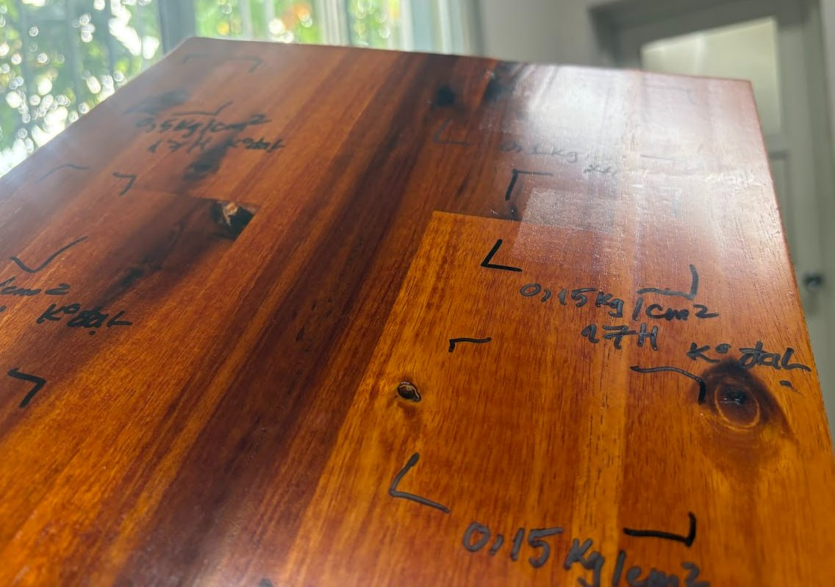
Hình 11: Panel test dán dính TV 246 — 30/07/2026 (0,1-0,5 kg/cm², 17H-24H → Không đạt, dính foam).

Ngày 03 tháng 08 năm 2026
Báo cáo tổng hợp nội dung file Tri qc.md — Nguyễn Anh Trí (QC1) — Phòng QC

